 **APPLICATION A L’ALGORITHME – TP N°5 :**

Nom : Prénom :

Nom : Prénom :

Toutes vos réponses devront être argumentées et justifiées.

# **EXERCICE 1 : Chercher l’erreur** Cerveau dans une tête contour

Voici un code qui ne compile pas, saurais vous retrouver les erreurs ?

|  |
| --- |
| void setup() { pinMode(13, OUTPUT) } void loop {  digitalWrite(13,HIGH); delay {1000};  digitalwrite(13,LOW);  delay(1000); |

# **EXERCICE 2 : Diode RVB** Cerveau dans une tête contourCerveau dans une tête contour

L’objectif est d’utiliser une DEL capable de produire trois couleurs différentes et de réaliser une  
synthèse additive avec les couleurs rouge, vert et bleu.

**Schéma :**

2.1. Réaliser le montage et le programme Arduino permettant de faire clignoter la LED avec une  
fréquence de 1 Hz et avec une alternance des couleurs Rouge, Vert, Bleu.

🡺 Mettre une copie d’une capture d’écran du montage

🡺Préciser

2.2. Dupliquer le programme pour obtenir le clignotement de la LED mais avec l’alternance de couleurs Jaune, Cyan, Magenta et Blanc.

2.3. Combien de couleurs peut-on obtenir en utilisant la fonction digitalWrite ?

2.4. Il est possible d’augmenter le nombre de couleurs grâce à la fonction : analogWrite ?

2.5. En contrôlant une LED RVB (ou LED RGB en anglais) à l’aide d’un potentiomètre et de votre carte Arduino UNO réaliser un variateur de couleurs.

# **EXERCICE 3 : Lumi or not Lumi** Cerveau dans une tête contourCerveau dans une tête contour

3.1. Qu’est-ce qu’une photorésistance ?

3.2. Donner trois exemples d’utilisation d’une photorésistance

3.3. Qu’est-ce que le moniteur série ?

3.4. Réaliser le montage et le programme qui permet de mesurer la luminosité ambiante de la pièce sur le moniteur série sachant que la photorésistance est montée en pont en diviseur de tension.

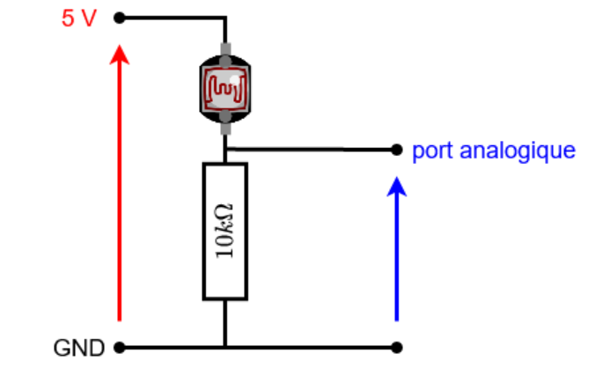

*Insérer une photo du montage et la copie du code.*

3.5. Faire varier la luminosité en utilisant la lampe torche de votre téléphone et/ou mettant votre doigt sur la photorésistance. Que constatez-vous ?

3.6. On souhaite allumer une LED (broche 8) quand il fait « nuit » et l’éteindre quand il fait « jour » (LDR Broche A1). Réaliser le montage et le programme*. Insérer une photo du montage et la copie du code.*

3.7. On souhaite allumer une LED (broche 8) quand il fait « nuit » et quand ton appuie sur un bouton poussoir (broche 2). Réaliser le montage et le programme*. Insérer une photo du montage et la copie du code.*  
3.8. Que fait cette instruction ?

outputValue = map(sensorValue, 0, 1023, 0, 255);

3.9. Quel est son intérêt ?

# **EXERCICE 4 : A vous de jouer**Cerveau dans une tête contour

4.1. Faire l’inventaire sous format d’imagier des composants que nous avons vu ensemble lors des cours d’application algorithmique ?

4.2. Proposer un sujet d’exercice qui permettent d’utiliser plusieurs de ces composants

**ANNEXE 1 :**

Un code couleur permet de savoir qu’elle valeur a une résistance.



